**МИНИСТЕРСТВО ОБРАЗОВАНИЯ РЕСПУБЛИКИ БЕЛАРУСЬ БЕЛОРУССКИЙ ГОСУДАРСТВЕННЫЙ УНИВЕРСИТЕТ**

Факультет прикладной математики и информатики

Кафедра технологий программирования

Жуковский Павел Сергеевич

Технологии Программирования

Отчет по лабораторной работе №3

«Консольные приложения на языке C и сборка»

студента 2 курса 13 группы

**Преподаватель**

**Давидовская Мария Ивановна**

**Минск 2019**

**ЗАДАНИЕ 1. КОНСОЛЬНЫЕ ПРИЛОЖЕНИЯ В SOUCELAIR**

1. Для решения необходимо использовать https://www.sourcelair.com.

Познакомьтесь с кратким руководством по созданию простой программы и

компиляции в Sourcelair — <https://www.youtube.com/watch?v=1CZBf1y4IvA>.

Познакомился:

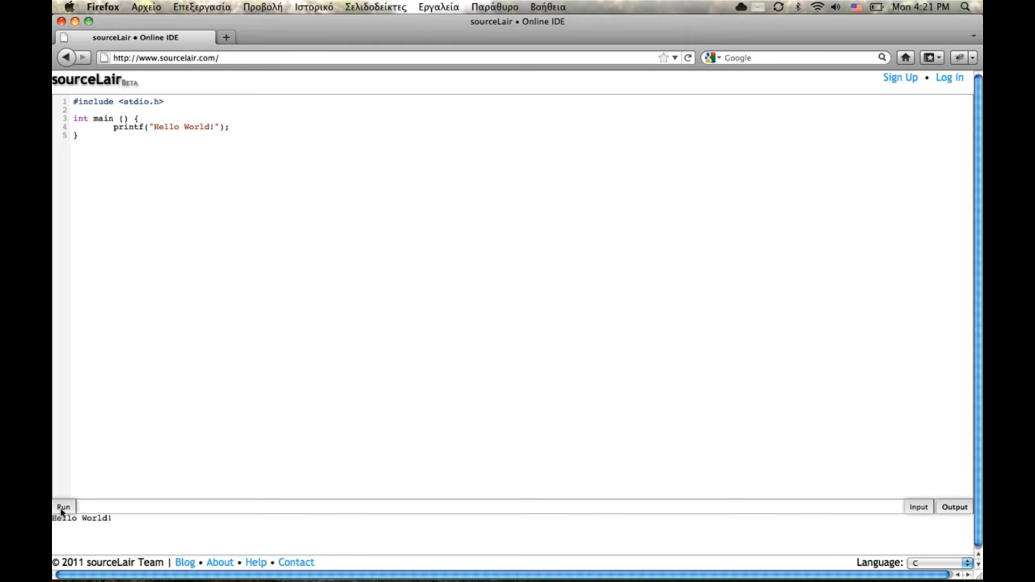

2. Создайте аккаунт, используя адрес электронной почты, с которым

зарегистрированы на github.  
Создал:

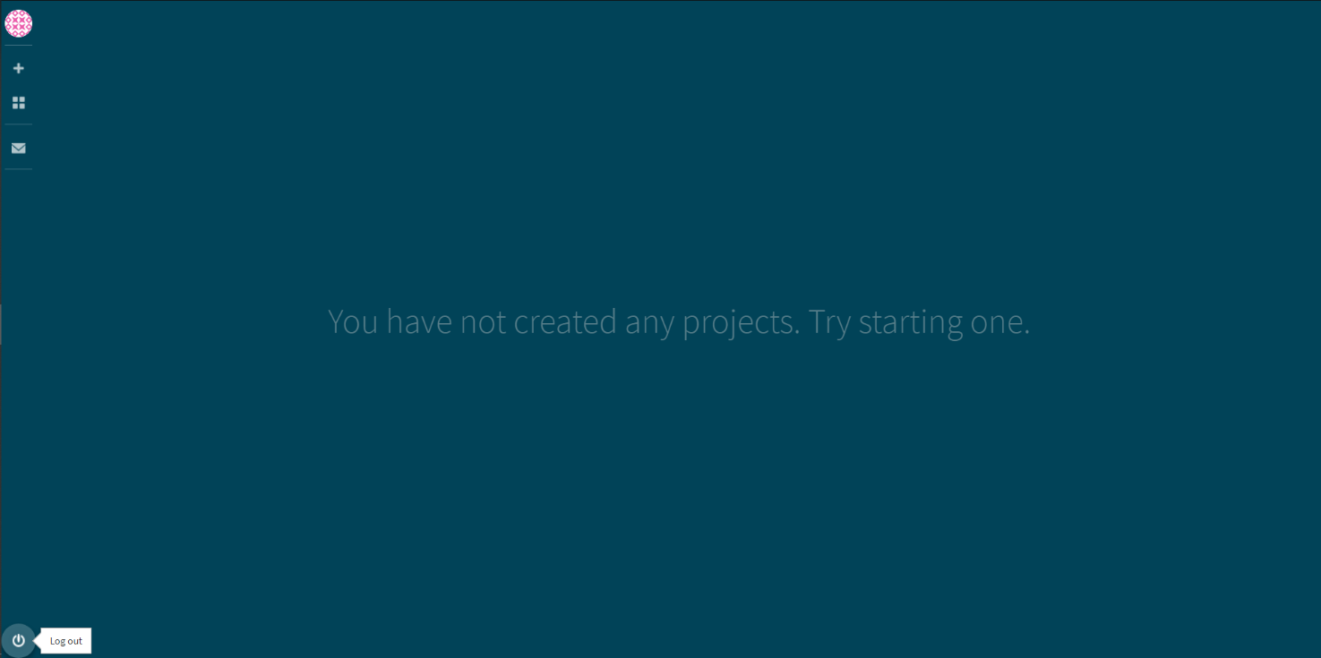

3. Создайте репозиторий, используя ссылку репозитория для лабораторной

работы 3 с сайта https://edufpmi.bsu.by. Создать ветку в репозитории для

данной задачи согласно Требования к репозиторию. Учесть, что перед

созданием новой ветки обязательно создать коммит в репозитории и

опубликовать его во внешний репозиторий.

Создаю новый проект и даю в него ссылку на репозиторий:

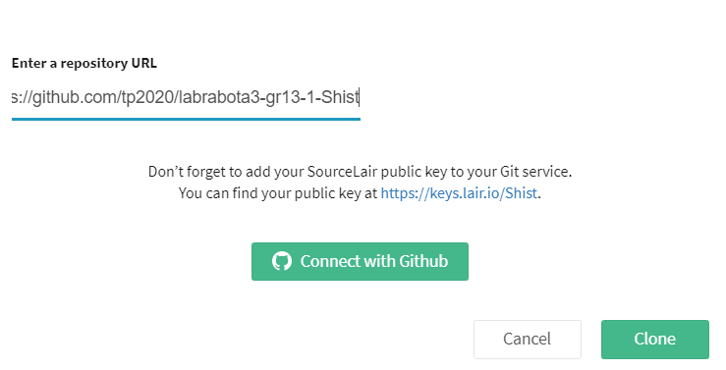

4. Изучив документацию, подключить репозиторий на github

—https://www.sourcelair.com/guides/scm/github#introduction для публикации кода

проекта в репозиторий.

5. Изучить документацию Стандарты кодирования для оформления кода и при

разработке программы применить правила оформления кода согласно

стандартам.

6. В каждом задании указано, какую подзадачу должна решать разрабатываемая

функция. Исходные данные программа получает через аргументы командной

строки. Если в задании необходимо в качестве исходных данных использовать

массивы, их нужно сформировать с помощью генератора псевдослучайных

чисел (размерности массивов программа получает через аргументы

командной строки). На экран вывести исходные данные и полученные

результаты.

**ВАРИАНТ 19**

Решить задачу, используя функцию.

Дата некоторого дня характеризуется тремя натуральными числами: g (год), m

(порядковый номер месяца) и n (число). По заданным g, n и m определить:

а) дату предыдущего дня;

б) дату следующего дня.

Определить функцию, подсчитывающую количество дней в том или ином

месяце.

Рассмотреть случай, когда заданный год является високосным.

Разработал программу:

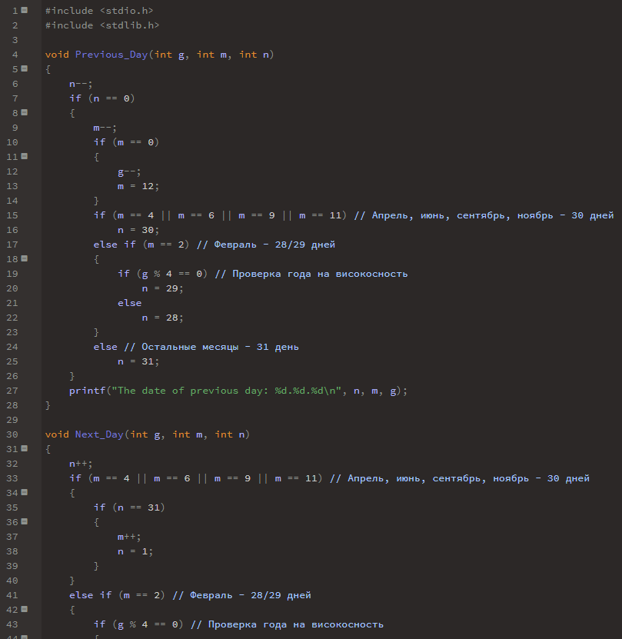

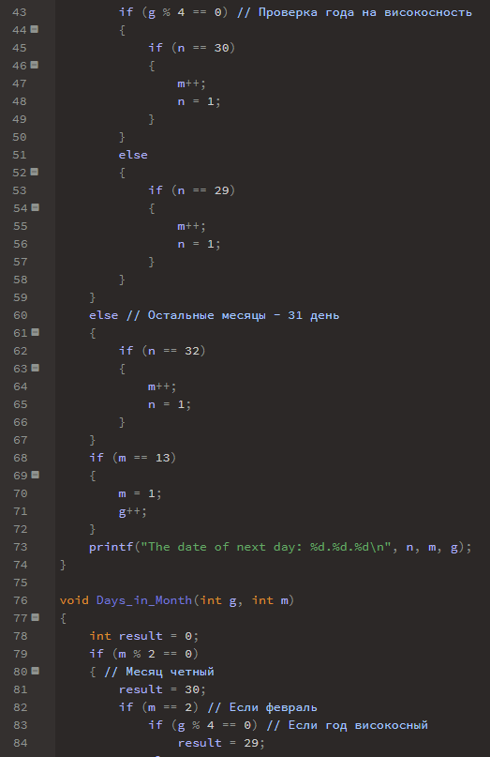

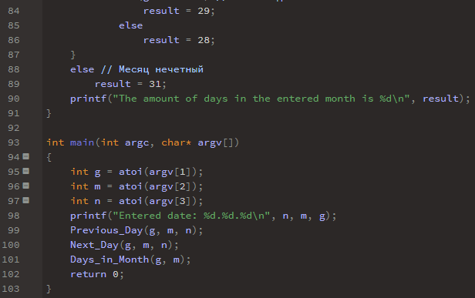

Скомпилировал, скомпоновал и запустил программу:

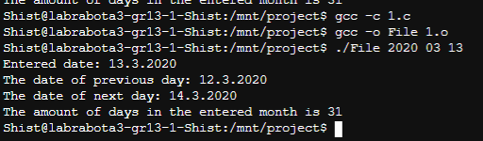

7. Провести тесты (контрольный расчет) для проверки работоспособности

алгоритма и включить их в отчет.

Тесты:

Таблица 1 1

|  |  |  |  |  |
| --- | --- | --- | --- | --- |
| №  п/п | Входные данные | Ожидаемые выходные данные | Действительные выходные данные | Тест пройден? |
| 1 | 2020 03 17 | 16.3.2020  18.3.2020  31 | 16.3.2020  18.3.2020  31 | Да |
| 2 | 2020 02 29 | 28.2.2020  1.3.2020  29 | 28.2.2020  1.3.2020  29 | Да |
| 3 | 2020 01 01 | 31.12.2019  2.1.2020  30 | 31.12.2019  2.1.2020  30 | Да |
| 4 | 2019 03 01 | 28.2.2019  2.3.2019  31 | 28.2.2019  2.3.2019  31 | Да |

1-ый тест:

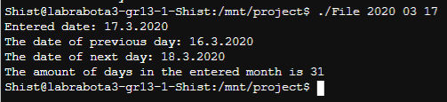

2-ой тест:

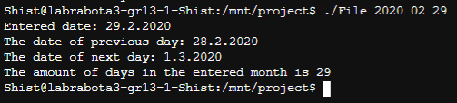

3-ий тест:

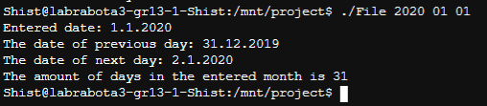

4-ый тест:

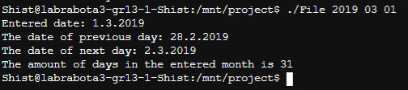

Залил всё это дело на GitHub:

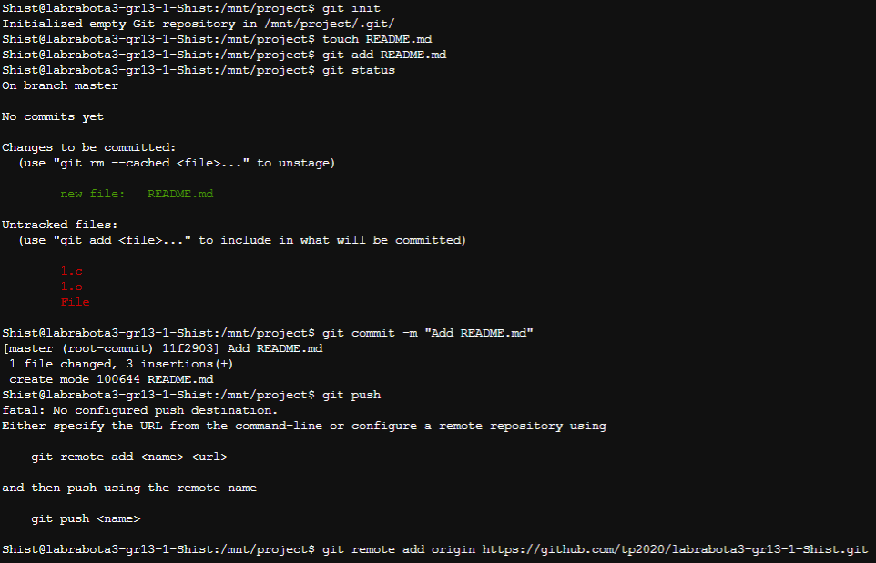

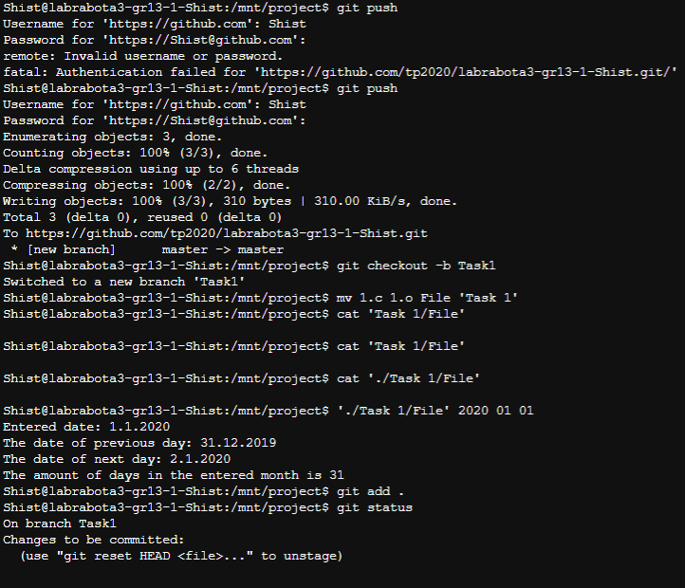

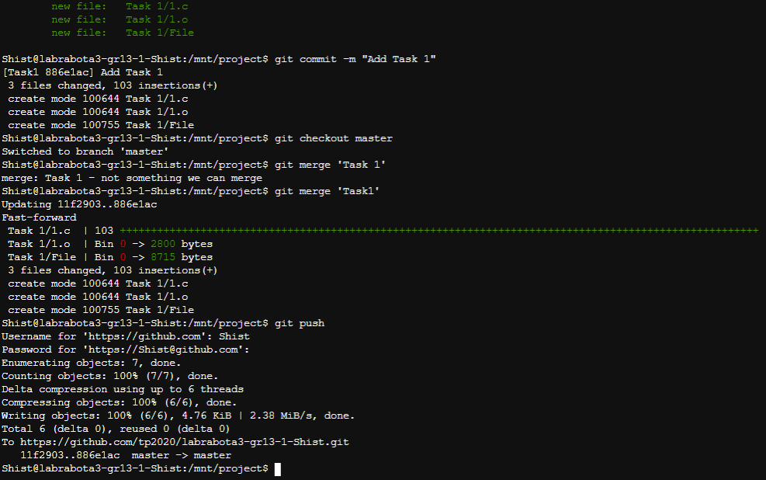

**ЗАДАНИЕ 2. ИСПОЛЬЗУЕМ СТРУКТУРЫ ДЛЯ**

**ПРЕДСТАВЛЕНИЯ ДАННЫХ**

1. Склонируйте репозиторий для лабораторной работы 3, созданный в задании 1. Репозиторий должен содержить папку с проектом задания 1, созданного в

Sourcelair.

2. Создайте папку проекта для задания 2 в локальном git-репозитории и

следовать правилам создания веток, изложенным в документации Требования

к репозиторию.

3. Изучите документацию Сборка приложений по сборке проектов с помощью

утилиты make.

4. Создайте структуру проекта согласно Структура проекта согласно модели КИС

и правил сборки.

5. Используя редактор nano, напишите программу с использованием структуры

согласно варианту. Программа должна состоять из нескольких файлов и иметь

структуру согласно модели КИС — 2. Организация программы согласно

модели КИС.

6. Требуется следовать стандарту оформления кода для языка С и файлов сборки с помощью утилиты make.

7. Выполнить сборку с помощью make.

**ВАРИАНТ 19**

Описать структуру с именем WORKER2, содержащую поля:

код работника, фамилия работника, должность, пол, дата подписания

контракта, срок действия контракта, оклад.

Написать функции:

• создания массива не более чем из 12 записей (структур) данных о работниках

(ввод данных с клавиатуры);

• вывести сведения о работниках, подписавших контракт менее года назад;

• вывести сведения о работниках, с которыми дважды заключали контракт;

• вывести средний срок действия контракта для определённой должности;

• вывести сведения о количестве работников мужского и женского пола.

Все необходимые данные для функций должны передаваться в качестве их

параметров. Использование глобальных параметров не допускается. Создать проект, который демонстрирует работу всех функций.

Создал программу:

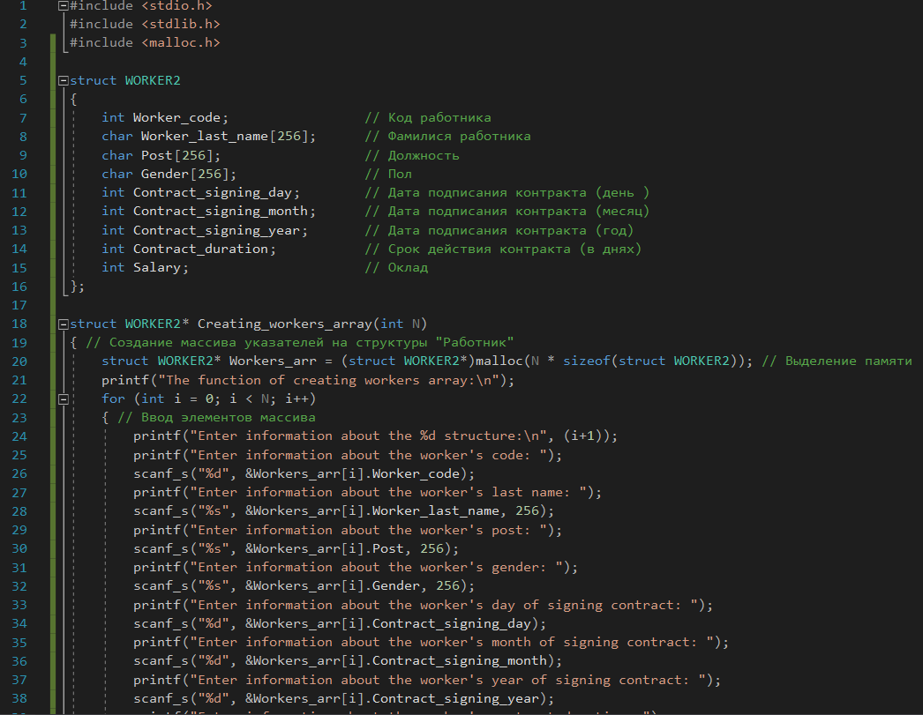

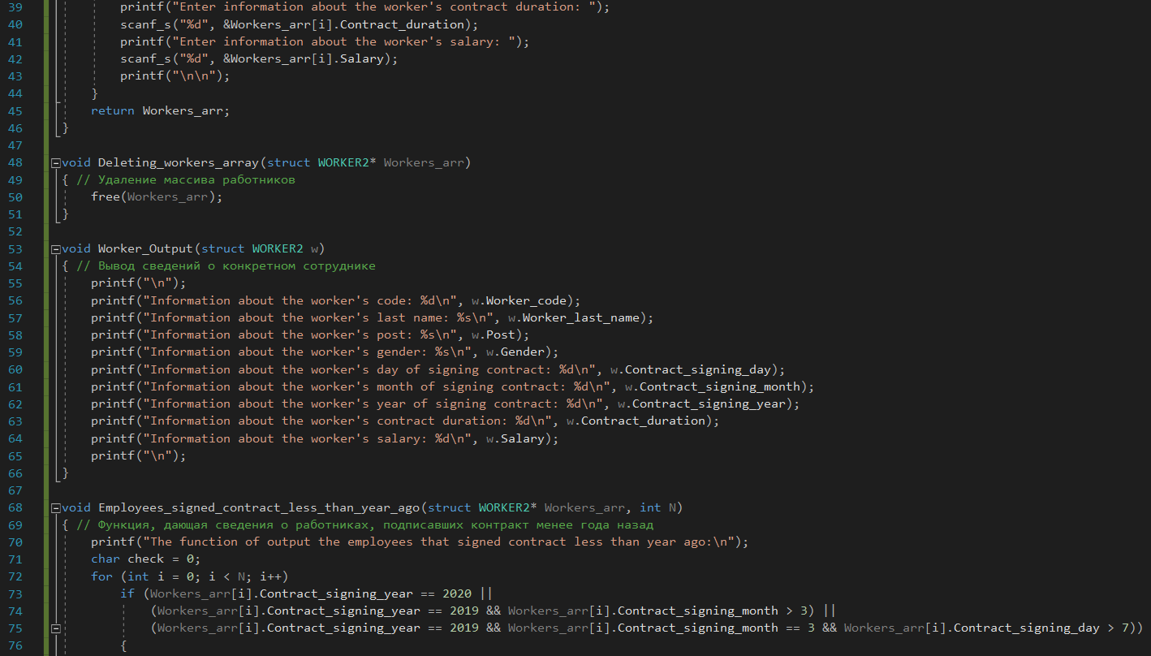

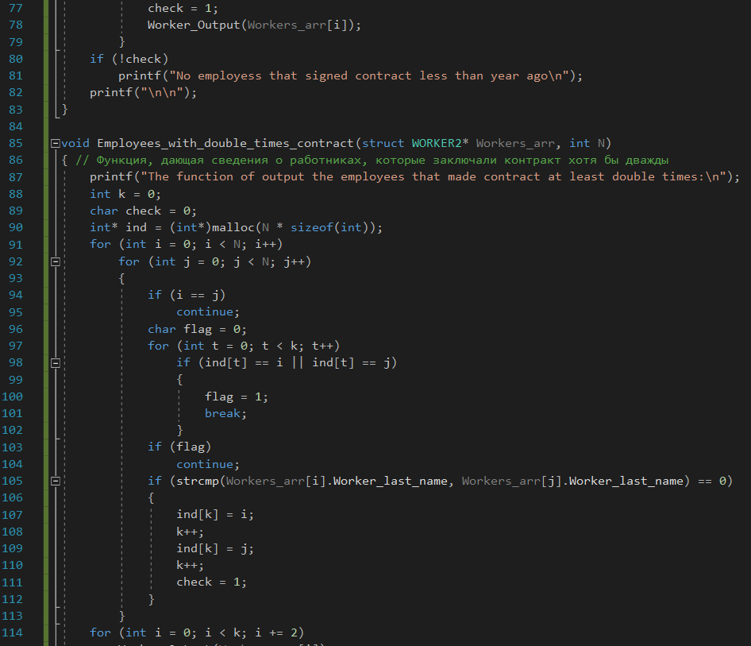

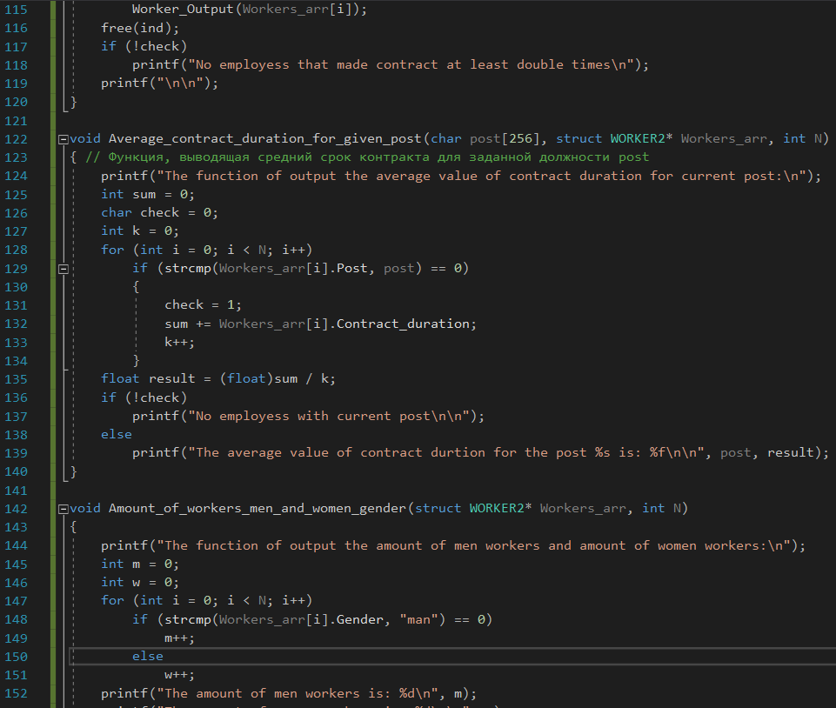

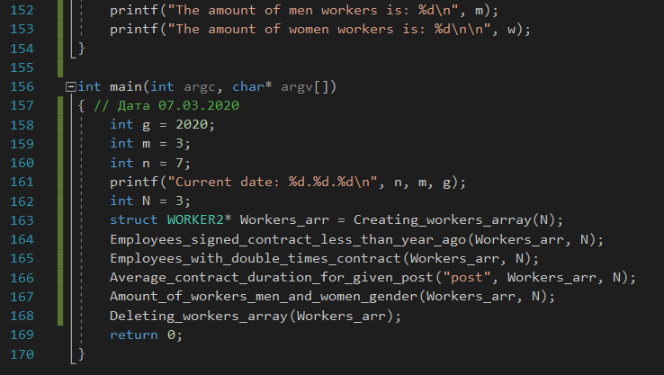

Тесты:

Таблица 1 2

|  |  |  |  |  |
| --- | --- | --- | --- | --- |
| №  п/п | Входные данные | Ожидаемые выходные данные | Действительные выходные данные | Тест пройден? |
| 1 | 1  Ketla  Post  Man  18  7  2019  4  2  2  Loo  Post  Man  16  4  2016  7  3  3  Ketla  Post  Man  4  1  2020  5  4 | 1) 1  Ketla  Post  Man  18  7  2019  4  2  3  Ketla  Post  Man  4  1  2020  5  4  1  Ketla  Post  Man  18  7  2019  4  2  5.333333  3  0 | 1) 1  Ketla  Post  Man  18  7  2019  4  2  3  Ketla  Post  Man  4  1  2020  5  4  1  Ketla  Post  Man  18  7  2019  4  2  5.333333  3  0 | Да |
| 2 | 1  Jelly  Post  Woman  19  6  2016  4  3  2  Stoun  Post  Man  16  2  2017  5  4  3  Kelly  Post_2  Woman  14  3  2014  7  2 | No employess that signed contract less than year ago  No employess that made contract at least double times  The average value of contract durtion for the post post is: 4.500000  1  2 | No employess that signed contract less than year ago  No employess that made contract at least double times  The average value of contract durtion for the post post is: 4.500000  1  2 | Да |
| 3 | 1  Bright  Some_post  Man  14  5  2013  4  2  2  Bright  Some_post  Man  16  6  2015  6  3  3  Bright  Some_post  Man  18  8  2018  7  5 | No employess that signed contract less than year ago  1  Bright  Some_post  Man  14  5  2013  4  2  No employess with current post  3  0 | No employess that signed contract less than year ago  1  Bright  Some_post  Man  14  5  2013  4  2  No employess with current post  3  0 | Да |

Скриншоты 1-ого теста:

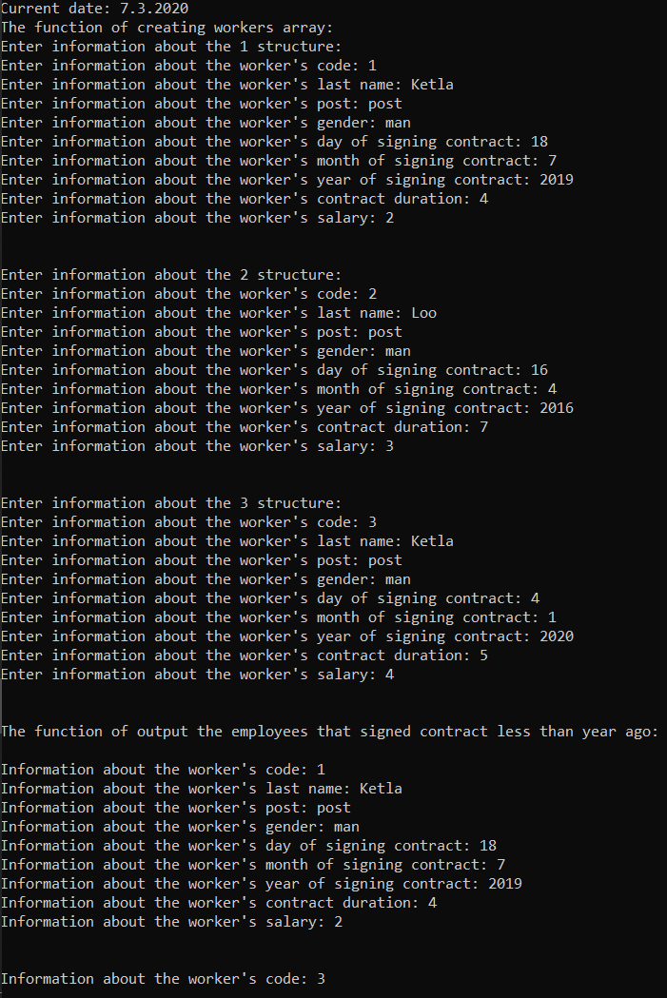

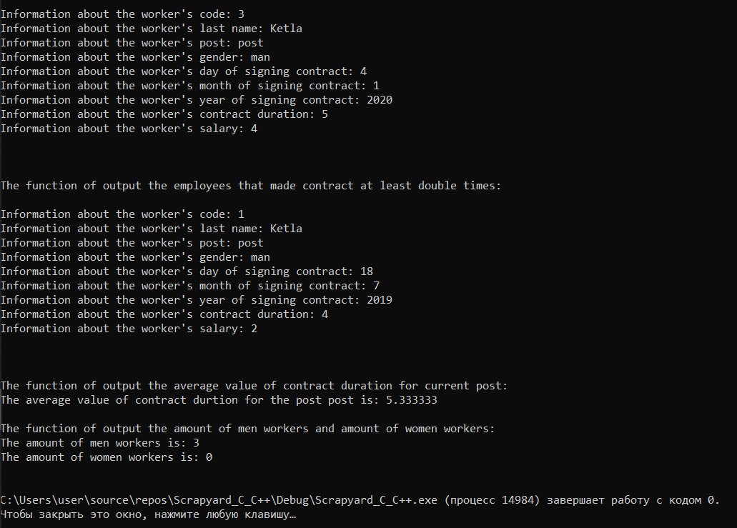

Скриншот 2-ого теста:

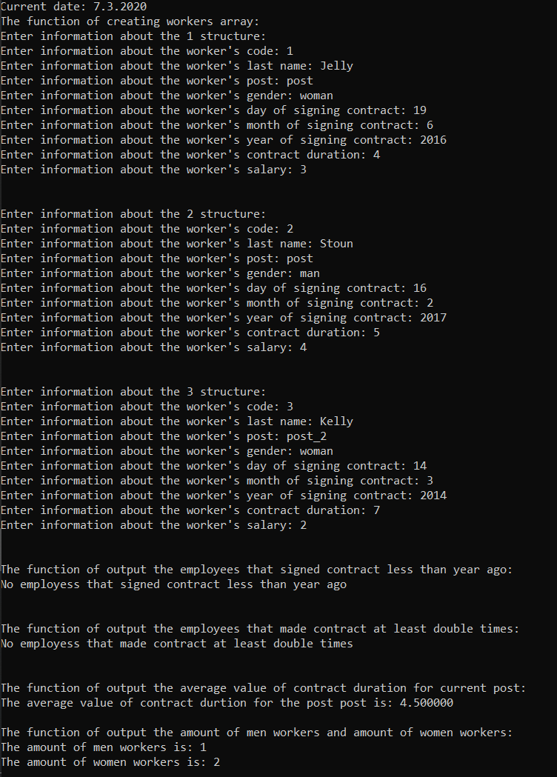

Скриншоты 3-его теста:

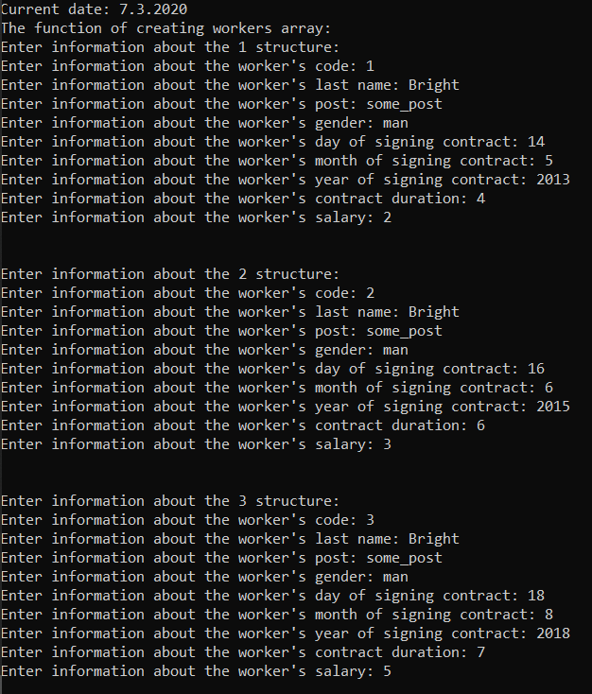

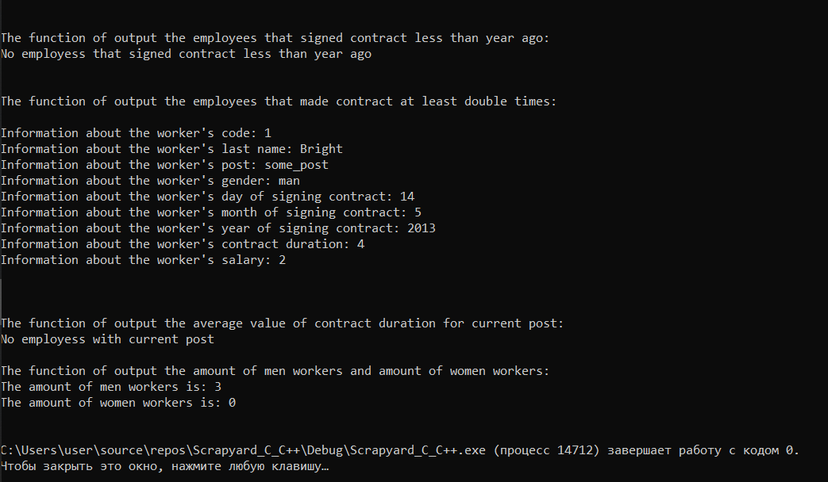

Заливаем всё это дело на гитхаб:

Склонировал репозиторий:

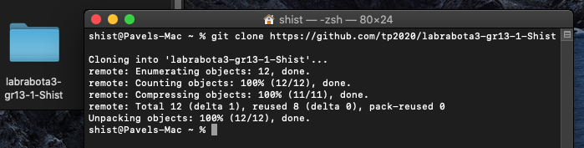



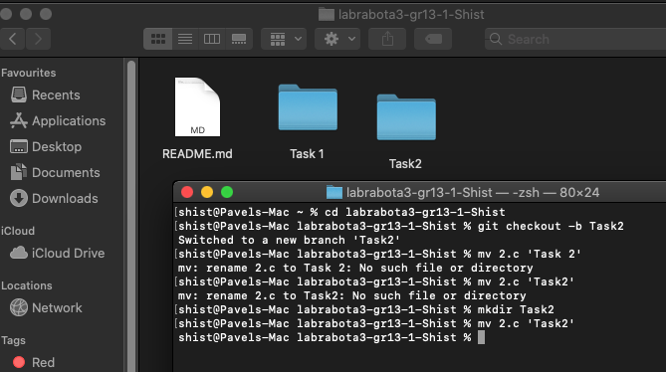

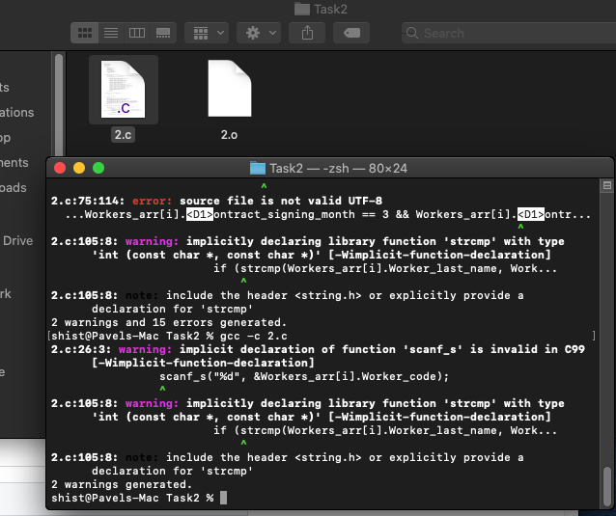

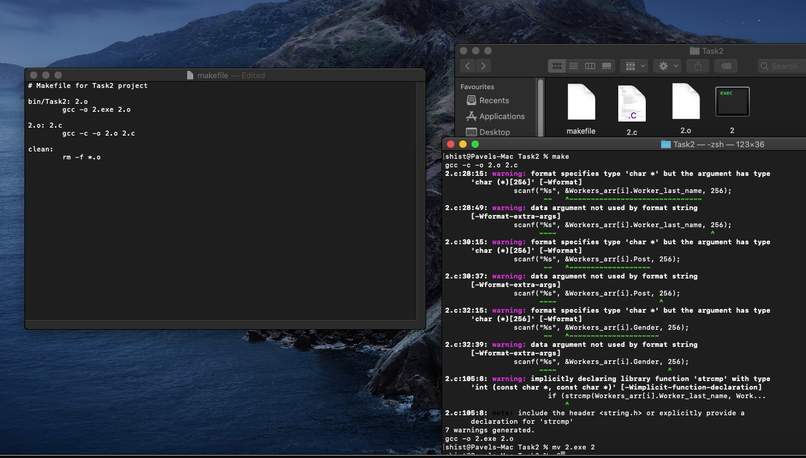

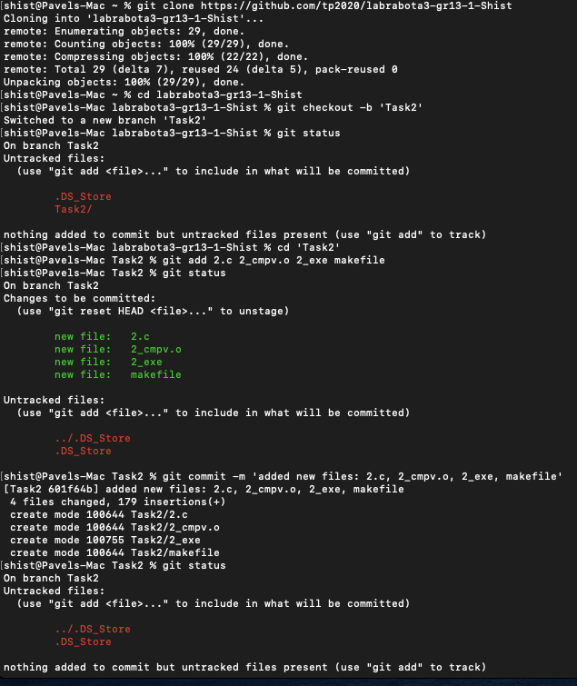

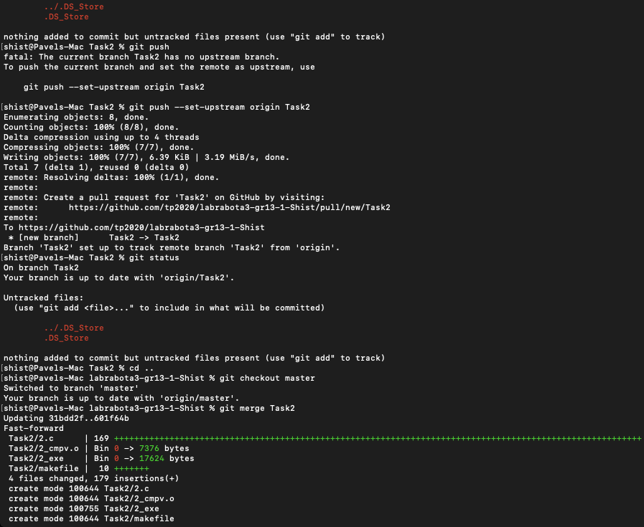

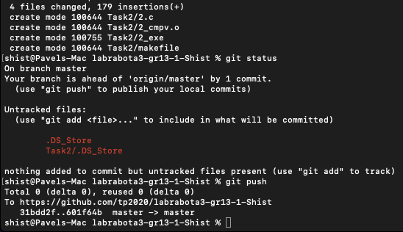

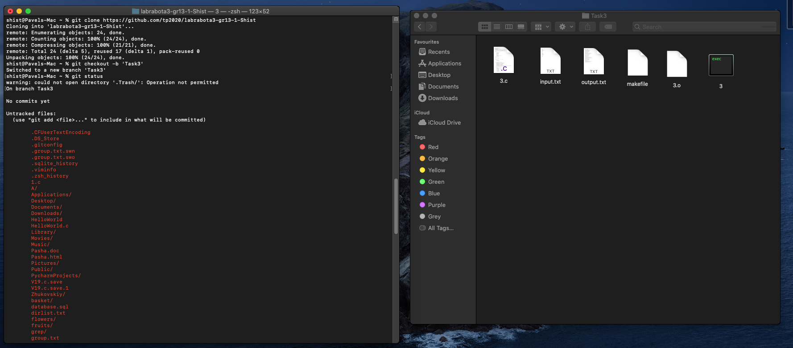

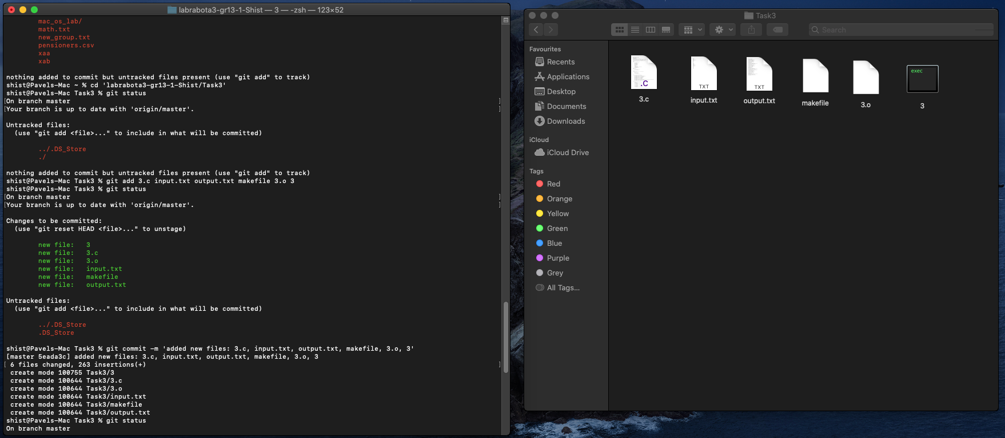

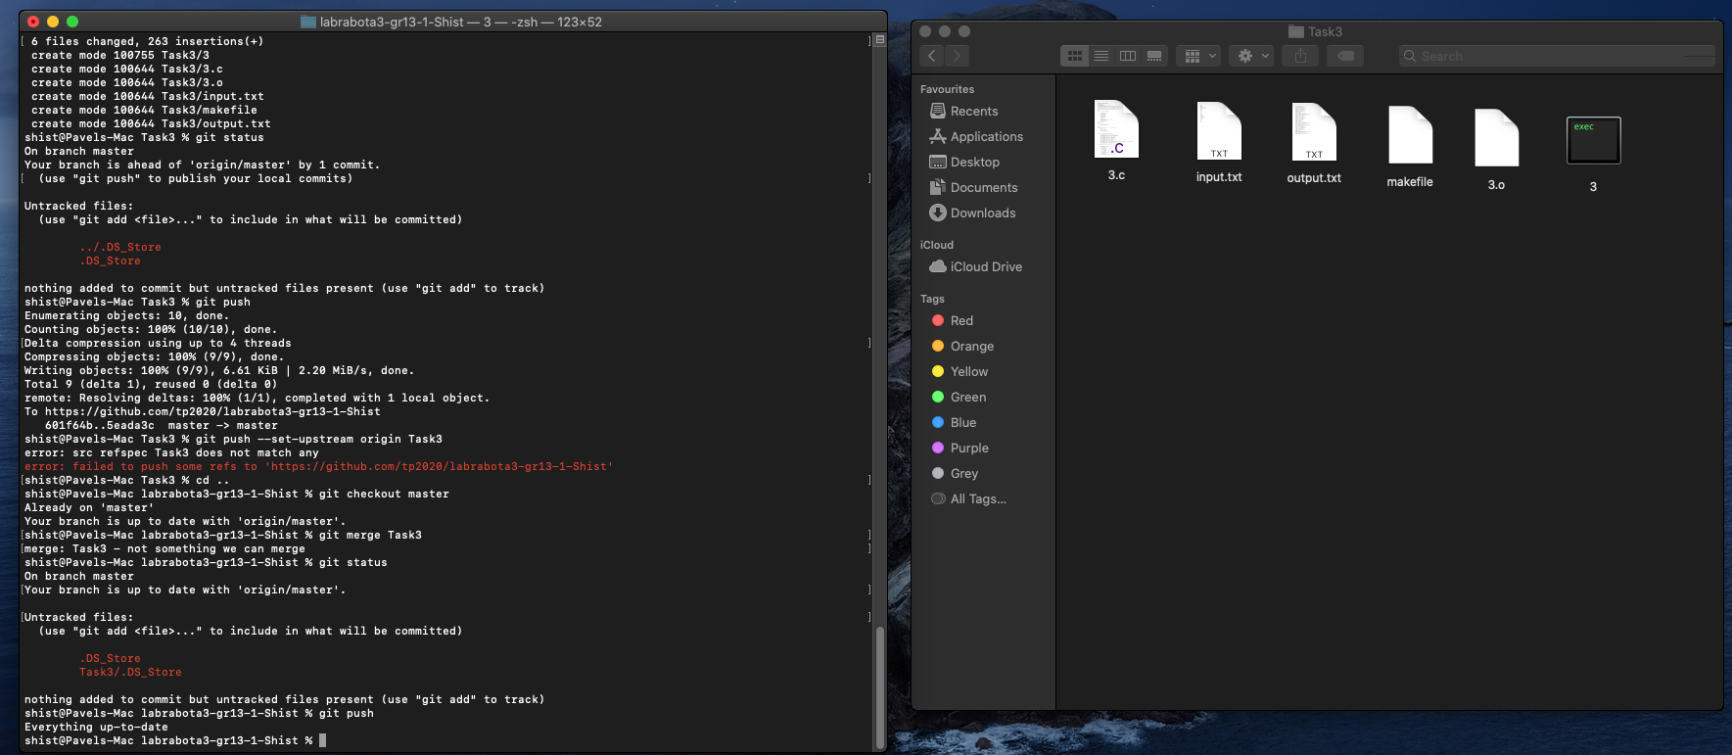

**ЗАДАНИЕ 3. ЗАПИСЬ И ЧТЕНИЕ ТЕКСТОВЫХ ФАЙЛОВ**

1. Создайте папку проекта для задания 3 в локальном git-репозитории согласно

правилам создания веток, изложенным в документации Требования к

репозиторию.

2. Создайте структуру проекта согласно Структура проекта согласно модели КИС

и правил сборки.

3. Используя редактор nano, напишите программу для обработки текстовых

файлов. В ходе выполнения требуется:

◦ Создать текстовый файл с произвольной информацией.

◦ Организовать просмотр содержимого файла.

◦ Организовать чтение и обработку данных из файла в соответствии с

индивидуальным заданием.

◦ Сохранить полученные результаты в новый текстовый файл.

3. Программа должна состоять из нескольких файлов и иметь структуру согласно

модели КИС.

**ВАРИАНТ 19**

«Международная компания»:

название; интернет сайт; адрес главного офиса (почтовый индекс, страна,

область, район, город, улица, дом, квартира) продолжительность пребывания на

мировом рынке; количество сотрудников; количество филиалов в Европе. Вывести международные компании, количество сотрудников у которых больше

10000.

4. Требуется следовать стандарту оформления кода для языка С и файлов

сборки с помощью утилиты make.

5. Выполнить сборку с помощью make.

Написал программу:

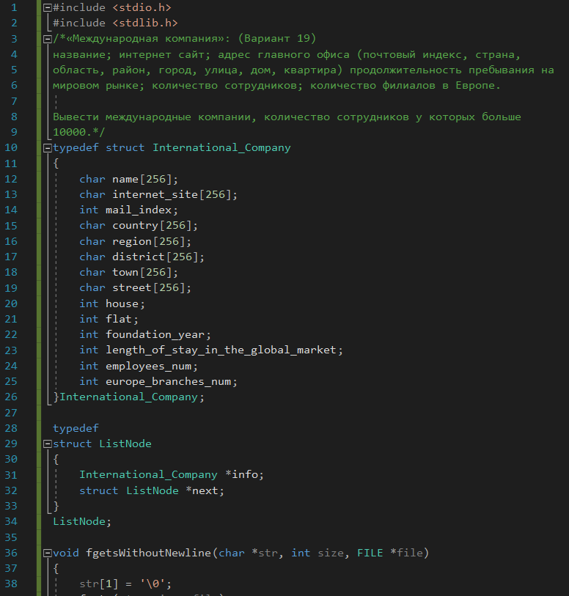

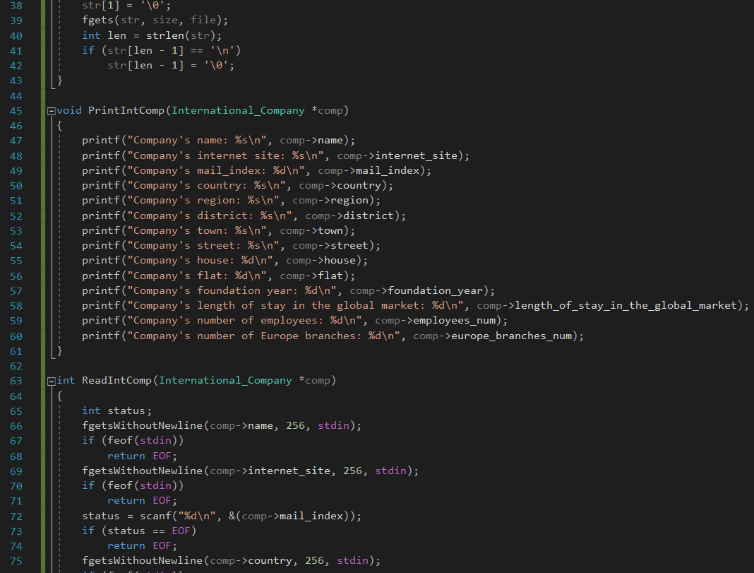

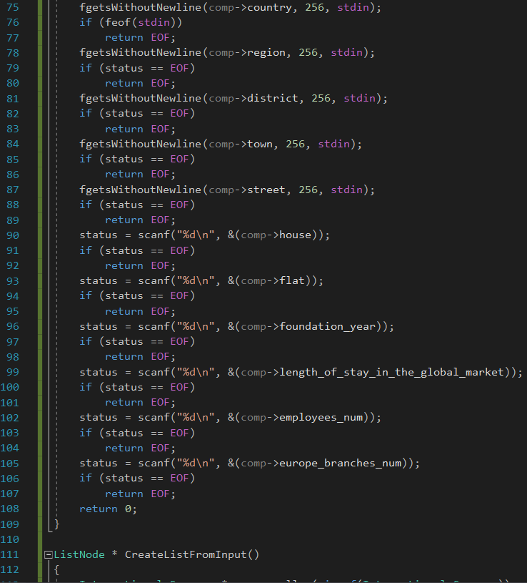

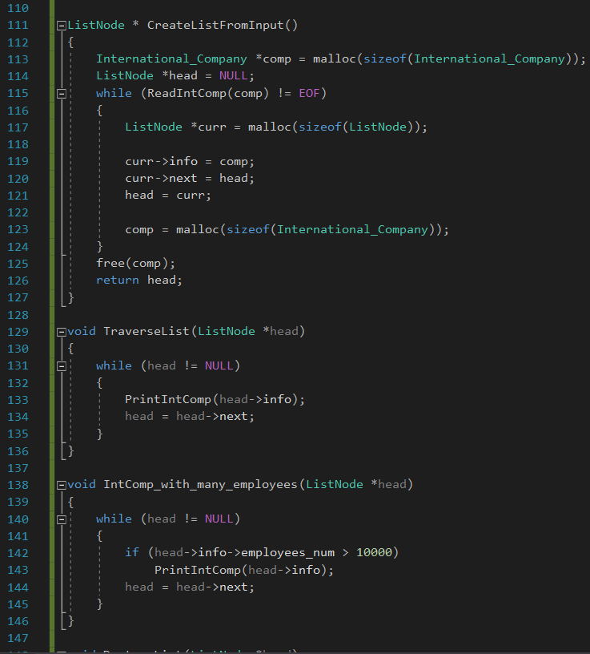

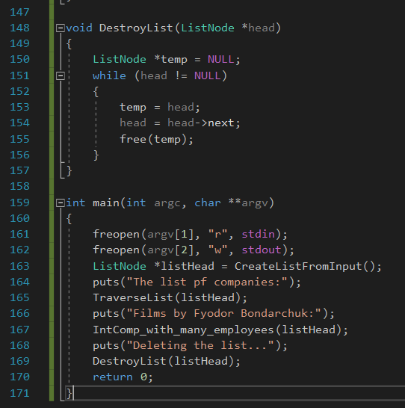

Тесты:

Таблица 1 3

|  |  |  |  |  |
| --- | --- | --- | --- | --- |
| №  п/п | Входные данные | Ожидаемые выходные данные | Действительные выходные данные | Тест пройден? |
| 1 |  | The list of companies:  The companies that have more than 10000 employes:  There are no any companies with more than 10000 employees in the list!  Deleting the list... | The list of companies:  The companies that have more than 10000 employes:  There are no any companies with more than 10000 employees in the list!  Deleting the list... | Да |
| 2 | Buk  buk.org  470880  Russia  Moskovksaya_oblast  Rhasniy  Moscow  Pobedi  5  49  1978  37  6782  17  Almaz  almaz.com  220025  Belarus  Minskaya_oblast  Moskovskiy  Minsk  Nezavisimosti  4  42  1941  45  10344  32 | The list of companies:  Company's name: Almaz  Company's internet site: almaz.com  Company's mail_index: 220025  Company's country: Belarus  Company's region: Minskaya_oblast  Company's district: Moskovskiy  Company's town: Minsk  Company's street: Nezavisimosti  Company's house: 4  Company's flat: 42  Company's foundation year: 1941  Company's length of stay in the global market: 45  Company's number of employees: 10344  Company's number of Europe branches: 32  Company's name: Buk  Company's internet site: buk.org  Company's mail_index: 470880  Company's country: Russia  Company's region: Moskovksaya_oblast  Company's district: Rhasniy  Company's town: Moscow  Company's street: Pobedi  Company's house: 5  Company's flat: 49  Company's foundation year: 1978  Company's length of stay in the global market: 37  Company's number of employees: 6782  Company's number of Europe branches: 17  The companies that have more than 10000 employes:  Company's name: Almaz  Company's internet site: almaz.com  Company's mail_index: 220025  Company's country: Belarus  Company's region: Minskaya_oblast  Company's district: Moskovskiy  Company's town: Minsk  Company's street: Nezavisimosti  Company's house: 4  Company's flat: 42  Company's foundation year: 1941  Company's length of stay in the global market: 45  Company's number of employees: 10344  Company's number of Europe branches: 32  Deleting the list... | The list of companies:  Company's name: Almaz  Company's internet site: almaz.com  Company's mail_index: 220025  Company's country: Belarus  Company's region: Minskaya_oblast  Company's district: Moskovskiy  Company's town: Minsk  Company's street: Nezavisimosti  Company's house: 4  Company's flat: 42  Company's foundation year: 1941  Company's length of stay in the global market: 45  Company's number of employees: 10344  Company's number of Europe branches: 32  Company's name: Buk  Company's internet site: buk.org  Company's mail_index: 470880  Company's country: Russia  Company's region: Moskovksaya_oblast  Company's district: Rhasniy  Company's town: Moscow  Company's street: Pobedi  Company's house: 5  Company's flat: 49  Company's foundation year: 1978  Company's length of stay in the global market: 37  Company's number of employees: 6782  Company's number of Europe branches: 17  The companies that have more than 10000 employes:  Company's name: Almaz  Company's internet site: almaz.com  Company's mail_index: 220025  Company's country: Belarus  Company's region: Minskaya_oblast  Company's district: Moskovskiy  Company's town: Minsk  Company's street: Nezavisimosti  Company's house: 4  Company's flat: 42  Company's foundation year: 1941  Company's length of stay in the global market: 45  Company's number of employees: 10344  Company's number of Europe branches: 32  Deleting the list... | Да |

Собрал с помощью make:

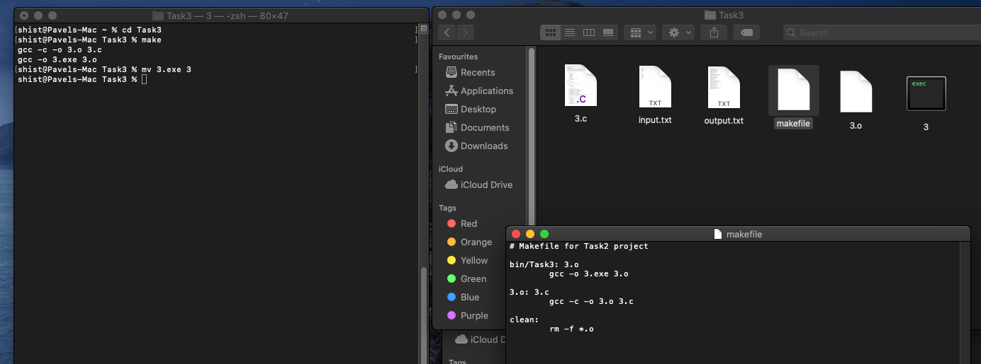

**КОНТРОЛЬНЫЕ ВОПРОСЫ**

1. Приведите примеры облачных IDE.

Sourcelair, Eclipse Che, PythonAnywhere, Cloud9

2. Опишите процесс подключения репозитория в Sourcelair.

+ → Clone repo → указать нужный репозиторий на GitHub/в другом месте

3. Что такое «сборка»?

Процесс создания приложения из файлов проекта, включающий компиляцию и линковку всех требуемых файлов, а также их компоновку в итоговый файл приложения.

4. Какие утилиты могут использоваться для сборки?

Make, Maven, Gradle, Ant, MSBuild…

5. Для чего служит Makefile?

Makefile сообщает Make, что и в каком порядке следует сделать для сборки проекта (т.е. как именно компилировать и линковать программу, как подготовить рабочую папку к выполнению программы, …).

6. Что такое цель в Makefile? Приведите пример.

В Makefile цель определяет, что именно нужно сделать на данном этапе (сгенерировать файл, очистить папки, …). Пример цели (выделена курсивным шрифтом):

*cleanObj:*

rm -f obj/*.o

7. Что такое связка в Makefile? Приведите пример.

Связка - это своего рода инструкция, которой Make руководствуется для выполнения задач данного этапа. Связка включает в себя три части: цель, зависимости и правила. Пример связки приведён в предыдущем пункте.

8. Что такое зависимость в Makefile? Приведите пример.

Зависимость — это цель, связка которой должна быть выполнена перед текущей связкой. Пример связки с зависимостями:

hello: hello.o io.o

gcc -o hello hello.o io.o

9. Что такое правило в Makefile? Приведите пример.

Правило — действие (действия), которое (которые) выполняет утилита Make в конкретной связке. Примеры правил см. выше.

10.Что такое макроопределение в Makefile? Приведите пример.

Макроопределения в Makefile по своей сути подобны макросам (#define) в C. Пример макроопределения:

SRC = hello.c io.c

Здесь SRC — имя макроопределения, “hello.c io.c” — текст, в который оно разворачивается.

11. Какая связка используется для очистки проекта?

Обычно для этой цели используется связка clean

12.В чем заключается модель КИС для проектов на языке C?

Модель КИС состоит в том, что исходные файлы создаваемой программы делятся по функционалу на клиентов, интерфейсы и серверы. В рамках этой модели клиентский код взаимодействует с серверными функциями через посредство интерфейса (т.е. заголовочного файла). Отметим, что клиент может играть также роль промежуточного сервера (т.е. его функции могут использоваться другими клиентами).

13.Что такое стандарты кодирования и почему рекомендуется им следовать?

Стандарты кодирования — правила оформления исходных файлов, принятые в некотором сообществе, компании и т.д. Им рекомендуется следовать, т.к. они делают код более упорядоченным и, как следствие, читабельным (в т.ч. для других людей). Кроме того, работу с кодом, соответствующим стандарту, проще автоматизировать (например, при генерации документации).

14.Какой должна быть структура проекта согласно модели КИС и правилам

сборки?

Согласно правилам сборки все части проекта (т.е. исходные коды функций, заголовочные файлы, объектные файлы, исполняемые файлы, документация) должны храниться раздельно, чтобы не вызывать впоследствии путаницы. Такая организация файлов соответствует и модели КИС, согласно которой интерфейс нужно отделить как от его реализации, так и от его клиентов.